- 项目名称：城市房价分析系统
项目名称： | 城市房价分析系统
技术类别： | Web，网络爬虫，数据分析
项目难度：
诉求描述： | 本项目是基于经典的机器学习项目：Kaggle。在这个基础上，通过爬取政府土地管理局，各个房屋中介公司以及房地产公司数据，以及城市建设局网站数据，实现对指定城市的房价进行排序和分析，并结合一定规律进行预测.
落地方案： | 基本功能 | 扩展功能 | 高级功能
 | - 搜索:按用户输入城市名称，爬取和显示城市不同小区，不同区域的房价  - 图表显示: 用柱状图显示搜索的城市房价  - 走势:按年份，月份，显示和分析某区域房价走向和趋势  - 对比:对比相同价格下不同城市的房产品牌  - 对比不同城市房价走向，并进行归类分析 | 1.预测:实现房价波动的预测  2.角色:不同用户不同权限，查看内容不同  3.地图:根据地图进行不同区域房价的标注 | 利用机器学习，对指定区域的房价给出指定时间段内的价格波动预测
用例图 | 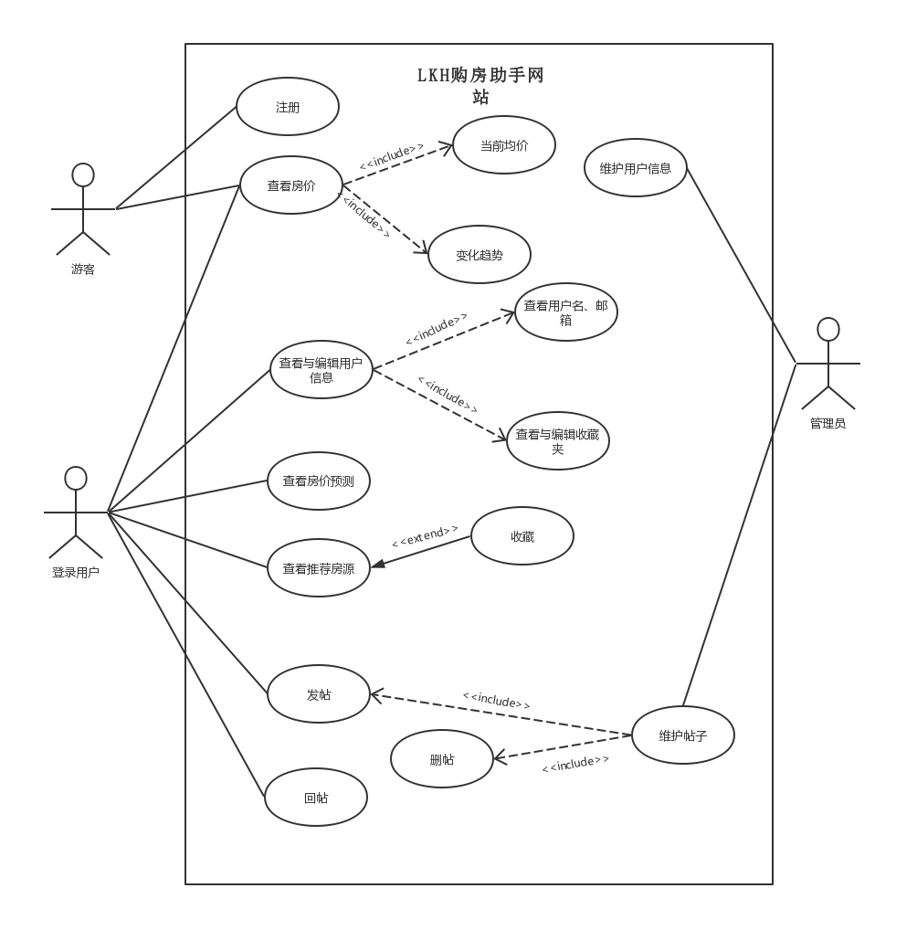
案例详情 | 